Отчет
главы Администрации Калининского сельского поселения
перед населением 23.07.2019/ 24.07.2019 года

Исполнение бюджета Калининского сельского поселения Ремонтненского района за I полугодие 2019 составило по доходам в сумме 5695,3 тыс. рублей, или 49,0 % к годовому плану и по расходам в сумме 5021,7 тыс. рублей, или 41,7 % к годовым назначениям. Профицит по итогам II квартала составил в сумме 673,6 тыс. рублей.
Налоговые и неналоговые доходы бюджета Калининского сельского поселения Ремонтненского района исполнены в сумме 911,5 тыс. рублей или 41,4 % к годовым бюджетным назначениям.
Объем безвозмездных поступлений в бюджет Калининского сельского поселения Ремонтненского района за I полугодие 2019 года составил в сумме 4783,8 тыс. рублей.
Дотации бюджету поселения на выравнивание уровня бюджетной обеспеченности получено в сумме 4599,7 тыс. рублей.
Просроченная кредиторская задолженность по заработной плате и по коммунальным услугам по итогам I полугодия отсутствует.
В составе доходов местного бюджета удельный вес налоговых и неналоговых доходов составляет 18,9 %.
На жилищно-коммунальное хозяйство за отчетный период направлено 391,9 тыс. рублей, что составляет 7,8 % от показателей 2019 года. Направлены средства на установку водонапорной башни, на оплату уличного освещения, ограждение старого кладбища в с. Богородское, текущее благоустройство сел.
На культуру в I полугодии направлено 2471,7 тыс. рублей, что составляет 44,6% от плана по культуре на 2018 год и 20,5 % от всех расходов бюджета на 2019год.
пояснительная записка к исполнению бюджета
Калининского сельского поселения Ремонтненского района
за II квартал 2019 года.
Собственные доходы План План Исполнено
на год I полуг. 6 м-цев
П/налог на ДФЛ 388,0 175,0 161,7
Единый с/х налог 1146,1 463,1 629,8
Налог на имущ. физ.лиц. 83,2 0,7 2,9
Земельный налог 399,8 40,3 27,0
Государственная пошлина 15,6 7,0 2,7
Платные услуги 7,0 4,0 2,5
Возмещ.от использов.им-ва поселен. 15,0 7,0 15,1
Проч.дох.от комп.затрат бюджета 0,0 0,0 0,0
Штрафы и санкции 13,6 7,0 1,0
Прочие неналоговые доходы 0,0 0,0 0,0
Самообложение 134,0 63,0 68,8
Итого: 2202,3 767,1 911,5
Безвозмездные поступления 9425,6 4783,8 4783,8
Всего: 11627,9 5550,9 5695,3

Выполнение доходной части собственных доходов за 6 месяцев 2019 составляет 118,8%. При плане 767,1 тыс. руб. исполнение составляет 911,5 тыс. руб. перевыполнение составляет 144,4 тыс. руб. По отношению к годовым назначениям исполнение за I полугодие составляет 41,4%. По отдельным статьям доходов планы перевыполнены – по единому сельскохозяйственному налогу перевыполнение составляет 166,7 тыс. руб.; по налогу на имущество физ. лиц – 2,2 тыс. руб.; возмещение затрат от использования имущества перевыполнено на 8,1 тыс. руб. По средствам самообложения план 6 месяцев перевыполнен на 5,8 тыс. руб. В июне месяце подворовой обход дал свои результаты: собрано 12,7 тыс. руб. По некоторым статьям доходов планы не довыполнены – это по таким как: налог на ДФЛ – 13,3 тыс. руб.; по земельному налогу – 13,3 тыс. руб. - сейчас собираются задолженности и недоимки по налогу за прошлые годы. В 2018 году в июне месяце уже поступали уведомления по платежам текущего года, в этом году еще не поступают. Прогнозировался земельный налог по результатам 2018 года; госпошлина - недовыполнение составляет 4,3 тыс. руб.- нотариальных действий сделано меньше, чем запланировано. По платным услугам при плане 4,0 тыс. руб. поступило 2,5 тыс. руб. - недовыполнение составляет 1,5 тыс. руб., но уже 4 июля 2019 сдали еще 2,0 тыс. руб. По штрафам недовыполнение плана 6-ти месяцев составляет 6,0 тыс. руб. Административные протоколы составляются, но нарушения не значительные и обходится все только предупреждением.

Расходы
План исполнено
на год II кварт.
Общегосуд. вопросы 5389,4 2007,4
Резервный фонд 10,0 0,0
Др. общегосуд. вопросы 76,8 30,9
ВУС 83,3 37,9
Пожарная безопасность 10,0 8,0
Дороги 0,0 0,0
в т.ч. дорожный фонд перед.полномочия 0,0 0,0
Жилищно-коммунальное хозяйство: 92,8 92,7
в т.ч. установка водонапорной башни 92,8 92,7
Благоустройство 654,2 299,2
в т.ч. ремонт и тех.обсл. сет.ул.осв. 83,0 5,0
приобр.электроматериалов 40,0 0,0
оплата ул. освещ. 122,9 114,7
места захоронений 130,0 115,2
текущее благоустройство юр.лица 68,3 34,3
дезинсекция 60,0 30,0
приобр.энергосберегающ.ламп 150,0 0,0
Образование повышение квалиф. 30,0 26,9
Культура: 5537,1 2471,7
в т.ч. СДК 5537,1 2471,7
Социальная политика 105,0 32,0
ФК и Спорт 10,0 0,0
Межбюд.трансферты: передача полномочий 30,2 15,1
Итого: 12028,8 5021,7

Плановые ассигнования по расходам только годовые. Поквартального распределения расходов нет. Исполнение за I полугодие по отношению к годовым назначениям составляет 41,7% Исполнение расходной части бюджета согласно кассового плана. В конце квартала уточняются плановые назначения по местным и областным средствам.
Расшифровка:
Другие общегосуд. вопросы -30,9 в т.ч.: 20,0 взнос в СМО; редакционные услуги 0,7 ; праздник 9 мая – 8,3; транспортный налог – 1,9.
Пожарная безопасность – 8,0 в т.ч.: страхование добровольных пожарных – 1,0; приобретение автономных пожарных извещателей для многодетных семей - 3,2; приобретение противопожарного гидранта – 3,8.
Места захоронений 115,2 в т.ч.::– установка изгороди на старом кладбище с. Богородское 110,2 тыс. руб.; приобретение материалов на ремонт памятника в с.Богородское – 5,0 тыс. руб.
Текущее бл-во – 34,3 в т.ч.: скашивание травы 9,9 + 19,5= 29,4; приобретение хоз.товаров 4,9 тыс.руб.

За первое полугодие 2019 год был проведено 2 собрания граждан 30.01.2019 года в с. Большое Ремонтное и с. Богородское с повесткой дня.
Также 30.01.2019 года было проведено 2 схода граждан в с. Большое Ремонтное и с. Богородское с повесткой дня «О самообложение», на которых были приняты решения:
- Утвердить ставку самообложения в размере 150 рублей с каждого совершеннолетнего члена семьи, зарегистрированного на территории Калининского сельского поселения,
- Средства самообложения направить на текущее благоустройство сел и на содержание мест захоронений.
За первое полугодие 2019 год проведено 4 заседания Собрания депутатов Калининского сельского поселения.
На заседаниях Собрания депутатов рассматривались следующие вопросы:
- «О внесении изменений в решение Собрания депутатов Калининского сельского поселения от 29.08.2014 № 80 «Об утверждении Правил благоустройства и санитарного содержания территории Калининского сельского поселения»»;
- «О внесении изменений в бюджет Калининского сельского поселения
Ремонтненского района на 2019 год и на плановый период 2020 и 2021 годов»;
- «Об утверждении Реестра муниципальных должностей в Калининском сельском поселении»;
- «О внесении изменений в решение Собрания депутатов Калининского сельского поселения от 28.06.2018 № 68 «Об утверждении Правил содержания домашних животных и птицы на территории Калининского сельского поселения»»;
- «Об отчете об исполнении бюджета Калининского сельского поселения Ремонтненского района за 2018 год»;
- «Об отчете об исполнении бюджета Калининского сельского поселения Ремонтненского района за 1 квартал 2019 года»;
- «Об оплате труда работников, осуществляющих техническое обеспечение деятельности органов местного самоуправления Калининского сельского поселения, и обслуживающего персонала органов местного самоуправления Калининского сельского поселения».

29.03.2019 года состоялось заседание Малого совета по межнациональным отношениям при Администрации Калининского сельского поселения с повесткой дня:
1 | Об исполнении решений, принятых в ходе заседания Малого совета по межнациональным отношениям при Администрации Калининского сельского поселения.
 | Мечётная Н.А.- ведущий специалист по правовым и кадровым вопросам
2 | О реализации постановления Правительства Ростовской области от 07.02.2013 № 55 «Об установлении нормативов (норм) нагрузки сельскохозяйственных животных на единицу площади пастбищ на территории Ростовской области»
 | И.В. Анищенко - ведущий специалист по имущественным и земельным отношениям
3 | О совместной работе МБОУ и инспектора по ФК и спорту и молодежной политике по укреплению межнациональных отношений, сохранения традиционных семейных ценностей, воспитанию толерантного поведения среди учащихся и молодежи, профилактики экстремизма
 | С.Ю. Самойлова – инспектор по ФК и спорту и молодежной политики Администрации

Ежемесячно в Администрацию Ремонтненского района предоставляются отчеты о проделанной работе, по гармонизации межэтнических отношений на территории Калининского сельского поселения.
Все мероприятия, которые проводятся в целях укрепления народного единства размещены на сайте Администрации Калининского сельского поселения в разделе «Межнациональные отношения».
За истекший период этого года конфликтных ситуаций, имевших место в сфере межрелигиозных и государственно - конфессиональных отношениях на территории нашего поселения не выявлено.
Ежемесячно проводится мониторинг по профилактике межнациональных, межконфессиональных конфликтов в Калининском сельском поселении.
Проводится ежемесячно мониторинг местных, региональных и федеральных СМИ, информационно-коммуникационной сети «Интернет» на предмет выявления в материалах, на интернет - ресурсах информации о проявлении национального и религиозного экстремизма на территории Калининского сельского поселения, содержащих экстремистские материалы и призывы к осуществлению экстремистской деятельности, участию в массовых беспорядках, несанкционированных публичных (массовых) мероприятиях соответственно.
За первое полугодие 2019 год муниципальным образованием «Калининское сельское поселение» приняты нормативные и правовые акты:
постановления - 72;
распоряжений – 34.
Распоряжений по личному составу - 68
Ежемесячно в регистр Администрации Ростовской области направляются копии нормативных правовых актов.
В Администрацию за 2019 поступили акты прокурорского реагирования в виде представлений:
- Представление «Об устранении нарушений федерального законодательства о противодействии коррупции» от 29.01.2019 г. №7-17-19/97;
- Протест на постановление администрации Калининского сельского поселения от 30.12.2016 № 64 «О запретах, ограничениях и обязанностях в отношении лиц, замещающих муниципальные должности Калининского сельского поселения» от 31.01.2019 г. №7-19-19/142;
- Представление «Об устранении нарушений федерального законодательства, в части поддержки субъектов малого и среднего предпринимательства» № 7-17-19/124 от 31.01.2019 года;
- Представление «О нарушениях требований Федерального закона от 25.12.2008 № 273-ФЗ «О противодействии коррупции»» от 31.01.2019 г. №7-17-19/136;
- Представление «Об устранении нарушений федерального законодательства в бюджетной сфере» от 14.02.2019 г. № 7-17-19/244;
- Представление «Об устранении нарушения законодательства о профилактике терроризма и экстремизма и бюджетного законодательства» от 28.02.2019 г. №7-17-19/353;
- Представление «Об устранении нарушений законодательства в сфере благоустройства территорий» от 07.03.2019 г. №7-17-19/420;
- Представление «О нарушениях в сфере уголовных наказаний » от 22.03.2019 г. №7-17-19/547;
- Протест на постановление Калининского сельского поселения от 27.12.2013 № 168;
- Представление «Об устранении нарушений законодательства в сфере незаконного оборота наркотических средств» от 10.04.2019 № 7-17-19/711;
- Представление «Об устранении нарушений федерального законодательства в сфере охраны окружающей среды и природопользования» от 23.04.2019 № 7-17-19/816;
- Представление «О выявленных нарушениях требований бюджетного законодательства» от 30.04.2019 № 7-17-19/869;
- Представление «Об устранении нарушений федерального законодательства о противодействии коррупции» от 26.04.2019 г. №7-17-19/854;
- Представление «Об устранении нарушений федерального законодательства в сфере охраны окружающей среды и природопользования, обращения с ТКО» от 17.05.2019 № 7-17-19/972;
- Протест на постановление Администрации Калининского сельского поселения от 09.12.2015 № 165 «Об утверждении Административного регламента по предоставлению муниципальной услуги «Предварительное согласование предоставления земельного участка» от 18.06.2019 №7-19-2019/1144;
- Протест на постановление Администрации Калининского сельского поселения от 08.12.2015 № 153 «Об утверждении Административного регламента по предоставлению муниципальной услуги «Расторжение договора аренды, безвозмездного пользования земельным участком» от 18.06.2019 № 7-19-2019/1145.

Ежедневно ведется прием граждан по различным вопросам.
За 1 полугодие 2019 года выдано всего справок - 69 в том числе;
– о наличии хозяйства в ЛПХ -57;
- разные -12.
Осуществляется взаимодействие с МФЦ по системе «Деловая почта».

Рассмотрено 3 письменных заявления (обращение граждан) от:
1. жителя с. Богородское по собакам.
По данному обращению специалистом Администрации, уполномоченным составлять протоколы, составлен протокол № 2 от 22.02.2019 года об административном правонарушении, совершенным Кириловым Станиславом Александровичем.
Николаю Филипповичу был отправлен ответ о проделанной работе 28.02.2019.

- жителя с. Большое Ремонтное по покосу травы по проулку к почте.
В этот же день 31.05.2019г. в 13:00ч. трава была выкошена и убрана.
- жителя с. Богородское по уличному освещению по улице Болдырева с. Богородское.
01.07.2019 на указанный адрес был осуществлен выезд бригады РЭС и специалиста Администрации поселения.
Уже 02.07.2019 свет по указанному адресу горел.

На собрании граждан 30.01.2019 поступили вопросы от жителей села:

- О решении вопроса в ДИПИ по ул. Буденного,21 с канализационным сливом (15.04.2019
Проведен технический ремонт канализационного люка сливной ямы)
- О решении вопроса с подъездом к жилым домам по ул. Буденного около здания ДИПИ

Выдано доверенностей - 20. Все они регистрируются в ФЕДЕРАЛЬНОЙ НОТАРИАЛЬНОЙ ПАЛАТЕ на ПОРТАЛ Е ПОДАЧИ СВЕДЕНИЙ ОТ ОМСУ.

Ежедневно ведется работа с похозяйственными книгами.
На 01.07.2019 года проведен пересчет животных в личных подсобных хозяйствах.
В личных подсобных хозяйствах значится по Калининскому сельскому поселению:
КРС – 568 гол в т. числе коров- 400 гол;
с. Большое Ремонтное - 304гол.
с. Богородское -261гол.
Овцы- 10381 гол . в том числе, о\м – 6688гол;
с. Большое Ремонтное – 5200 гол.
с. Богородское - 5181гол.
Свиньи – 210, в том числе с/м. – 75,
с. Большое Ремонтное -121гол.
с. Богородское – 89 гол.
Птицы – 4800 гол.
с. Большое Ремонтное - 2480гол.
с. Богородское - 2320гол.

Сданы отчеты в ЦСУ по наличию в ЛПХ и КФХ сельскохозяйственных животных. Ведется работа по архивным документам.
Ежедневно ведется переписка с организациями и учреждениями района (отправлено 711писем).
Ведется работа по электронному документообороту в системе «Дело» (отправлено 109 писем, получено 398 писем).

Каждый год муниципальные служащие Администрации предоставляют сведения о своих доходах, расходах, об имуществе и обязательствах имущественного характера, а также сведения о доходах, расходах, об имуществе и обязательствах имущественного характера своих супруги (супруга) и несовершеннолетних детей за предшествующий год.
Ежегодно в соответствии с постановлением Правительства Ростовской области от 26.04.2012 № 320 «О порядке проверки достоверности и полноты сведений, представляемых гражданами, претендующими на замещение должностей муниципальной службы, и муниципальными служащими, и соблюдения муниципальными служащими требований к служебному поведению» проводится проверка полноты заполнения форм справок о доходах, расходах, об имуществе и обязательствах имущественного характера, представленных муниципальным служащим Администрации Калининского сельского поселения в отношении себя, своих супруга (и) и несовершеннолетних детей (6 муниципальных служащих).
В ходе проверки нарушений не выявлено.
Так же сведения о своих доходах, расходах, об имуществе и обязательствах имущественного характера, а также сведения о доходах, расходах, об имуществе и обязательствах имущественного характера своих супруги (супруга) и несовершеннолетних детей за 2018 год на имя Губернатора Ростовской области сдали 10 депутатов и Глава Администрации Калининского сельского поселения.

Постоянно проводится работе по информированию населения по КГЛ, АЧС, птичьему гриппу, размещаются памятки и листовки:
На официальном сайте Администрации Калининского сельского поселения размещена информация «Как защитить себя и своих близких от кори?».

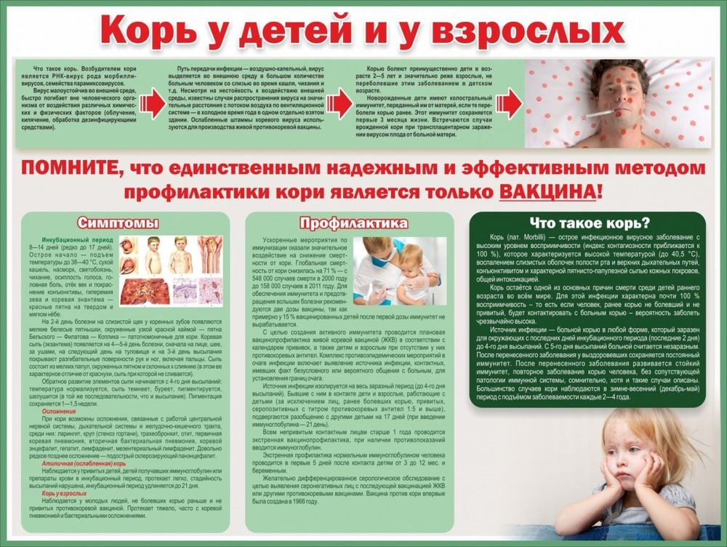

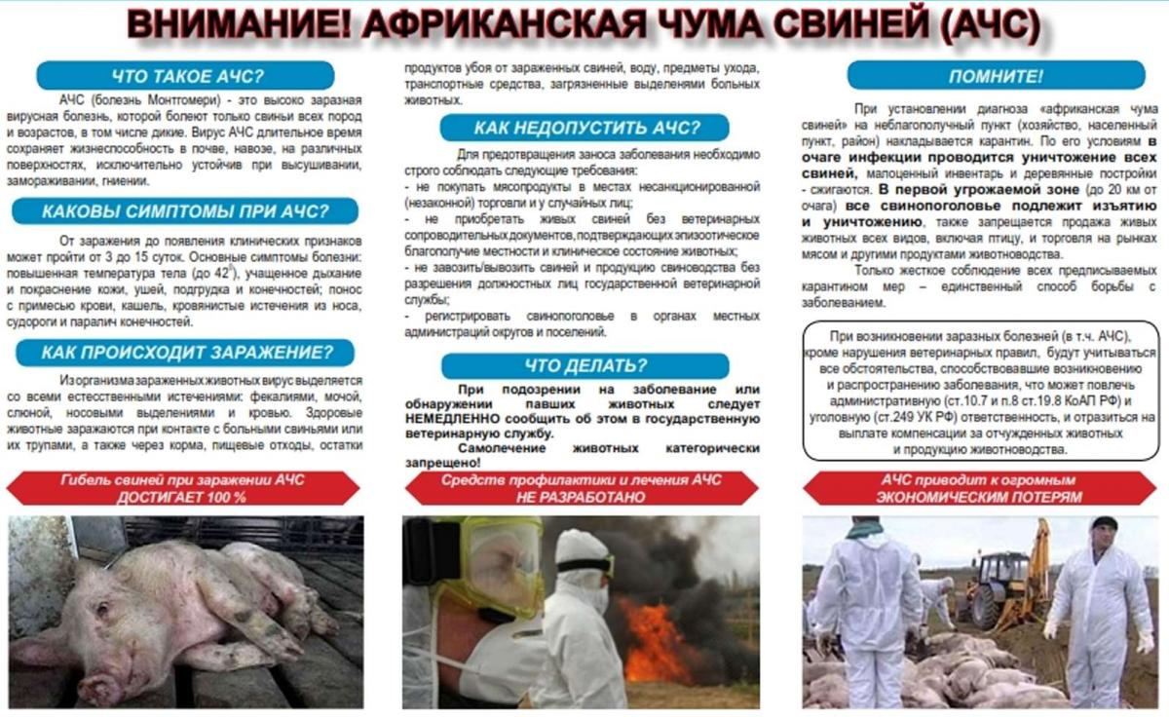

Осторожно: клещи

С наступлением теплого времени года резко активизировались клещи, которые являются переносчиками возбудителей многих кровепаразитарных болезней, патогенных бактерий и вирусов.
Основным переносчиком возбудителя Крымской геморрагической лихорадки (КГЛ) являются иксодовые клещи. Место обитания иксодовых клещей в почве, подстилке, мусорных свалках, гнездах, в местах нахождения животных, птицы. 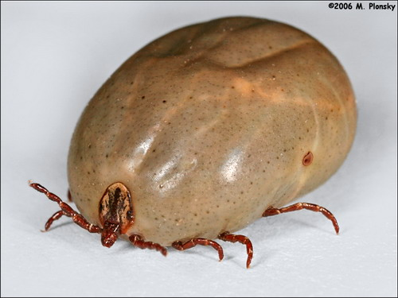 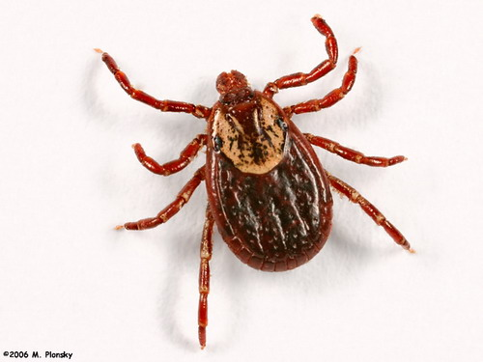

Прокормителями иксодовых клещей чаще всего являются крупный и мелкий рогатый скот, мышевидные грызуны, грачи, вороны, сороки, куропатки, индейки, которые способствуют широкому распространению переносчиков на значительные расстояния.
Наличие природных очагов КГЛ на территории района требуют проведения профилактических мероприятий в полном объеме и в первую очередь это касается уничтожению клещей на животных акарицидными препаратами. На уменьшение численности клещей в природных биотопах важным моментом является проведение регулированного выпаса животных, обработка акарицидными препаратами животноводческих помещений, хозяйственных дворов, борьба с грызунами, проведение противоклещевых обработок в местах пребывания населения.
Владельцам животных, вне зависимости от форм собственности, не допускать выпас на пастбищах крупного и мелкого рогатого скота не прошедшего противоклещевую обработку. Постоянно, с учетом кратности и сроков остаточного действия препаратов, проводить акарицидные обработки сельскохозяйственных животных.
Действенные меры при проведении мероприятий по обеспечению эпизоотического благополучия по природно-очаговым заболеванием таким как Крымская геморрагическая лихорадка достигается при проведении профилактических мероприятий в полном объеме по уменьшению численности клещей.
Вирус КГЛ передается человеку при укусе или раздавливания клеща, тогда мельчайшие частицы крови попадают на слизистые оболочки. Раздавливать клещей запрещается.
При работе в полевых условиях, хозяйственных дворах, садовых участках, при уходе за животными необходимо одевать защитную одежду, максимально препятствующую заползанию клещей под одежду. Возвратившись домой с природы необходимо осмотреть одежду, тело, волосы. При обнаружении на теле присосавшихся клещей немедленно обратится в медицинское учреждение.
Для индивидуальной защиты от иксодовых клещей населению рекомендуется использовать акарицидно-репелентные и инсектоакарицидные средства, которыми обрабатывается верхняя одежда. Срок инсектицидного и акарицидного действия обработанной одежды до 14 дней.
Основное усилие по предупреждению заражения должно направлено на уменьшение численности клещей путем проведения акарицидных обработок сельскохозяйственных животных не реже одного раза в 10 дней в частных подворьях и общественных хозяйствах, с одновременным проведением дезинсекционных мероприятий животноводческих помещений.
Ветеринарная служба Ремонтненского района проводит плановые обработки сельскохозяйственных животных против клещей.
Обращаемся ко всем жителям Ремонтненского района, предоставляя животных для обработок, Вы тем самым защитите себя и своих близких от заболевания.

Для оформления в собственность жилых домов и земельных участков с начала 2019 обратилось 13 человек.
На постоянной основе проводится взаимодействие с Росреестром, в администрацию поступили 11 запросов, на которые предоставлены ответы, а также на сайте администрации Калининского сельского поселения размещена 81 статья для информирования населения поступившие с Росреестра.
В собственности муниципального образования находится 38 объектов недвижимости и 34 земельных участка.
С начала 2018 году Администрацией Калининского сельского поселения были организованы и проведены общественные субботники среди организаций и жителей сел. Проведена следующая работа:
- к празднику Пасхи провели уборку 4-х кладбищ: сбор и вывоз мусора, уборка травы. В общественных субботниках принимали участие 32 человека, работа проведена на площади 4 га. (администрация, ДК, Дом интернат ДИПИ, ИП КФХ)
- Силами работников ДК к 9 мая проведены косметические ремонты памятников в селе Богородское и Большое Ремонтное (погибшим воинам). Обновлены буквы на стеле, покрашены памятники и изгородь. Высажены кустарники и цветы вокруг памятников, а так же проведен покос травы. Провели дезинсекционные работы в местах захоронений к Пасхе, и к празднованию 9 Мая в местах массового скопления жителей сел. Всего обработанной территории 5 га на сумму 30 000 рублей.
В благоустройстве населенных пунктов к праздникам в весенний период участвовали все организации, учреждения, главы КФХ, ИП действующие на территории нашего поселения.
Проведен покос травы в парках и на улицах сел с.Большое Ремонтное и с.Богородское.
Проведено буртование свалки в селе Большое Ремонтное проводился сбор легкой фракции и мусора.
На территории поселения проводятся рейды по выявлению нарушений правил благоустройства Калининского сельского поселения.
С начала 2019 года, специалистом уполномоченным составлять протоколы об административных правонарушениях, составлено 7 протоколов:
на жителей села Большое Ремонтное составлен 1 протокол,
на жителей села Богородское 6 протоколов :
4 протокола по ст.4.1. (скот без сопровождения владельца),
1 протокол по ст.4.5. (возгорание за чертой населенного пункта с.Богородское).
1 протокол по ст.5.1. (мусор)
1 протокол по ст.2.10 (попрошайничество)
Вручено 4 предписания об устранении нарушений Правил благоустройства и санитарного содержания территорий Калининского сельского поселения в т.ч.: в селе Богородское - 1,
в селе Большое Ремонтное -3,
Собрано штрафов на сумму 2,5 тыс.рублей, из них в местный бюджет поступило - 1,5 тыс.руб.

В целях рационального использования государственных земель сельскохозяйственного назначения (пастбищ), предназначенных для выпаса скота граждан, пастбищные участки предоставляются в аренду и продаются, в 2019 году поступило 2 заявления приобрести в собственность и 2 заявления взять в аренду от жителей села Большое Ремонтное, общей площадью 56,3 га. Проводится инвентаризация пастбищных земель, все участки предоставлены.
Согласно законодательства администрация Калининского сельского поселения имеет преимущественное право приобретения земельных участков сельскохозяйственного назначения (земельные паи). В установленные сроки администрация предоставляет информацию в министерство имущественных и земельных отношений Ростовской области о приобретении или об отказе от приобретения таких земельных участков. С начала года обратилось 2 человека. В 2018 году осуществили переход права на 27 земельных участков.
Проводятся рейды по выявлению дикорастущих наркосодержащих растений, в отчетном периоде выявлено и уничтожено 4 очага в селе Большое Ремонтное.
В отчетном периоде выявлены и уничтожены карантинные сорняки (повилика, амброзия полыннолистная) на общей площади 105 кв.м.
Полгода наш район работает по новой системе по обращению с отходами, реализуемой в Российской Федерации с 1 января 2017 г. Услуга по обращению с отходами стала коммунальной ( как газ, вода, свет) и подлежит оплате региональному оператору ООО «ЭкоЦентр». Сбор ТКО от населения осуществляется, согласно графика. От организаций, согласно заключенных договоров. На территории нашего поселения 2 ИП (магазины) не заключили договор с региональным оператором.
Администрацией Калининского сельского поселения создан реестр размещения контейнерных площадок, который согласован с Главой Ремонтненского района и региональным оператором. Имеется схема размещения контейнерных площадок, которая размещена на сайте Администрации Калининского сельского поселения. Согласно реестра на территории поселения требуется строительство 39 площадок и приобретение 102 контейнера объемом 0,75 кум.м. Для приобретения контейнеров и обустройства площадок требуются денежные средства в сумме 2,6 мл.руб.

Градостроительство

За первое полугодие 2019 года в Администрацию Калининского сельского поселения поступило 3 уведомления о планируемых строительстве или реконструкции объекта индивидуального жилищного строительства или садового дома, после этого специалистом Администрации были выданы 3 уведомления о соответствии указанных в уведомлении о планируемом строительстве или реконструкции объекта индивидуального жилищного строительства или садового дома параметров объекта индивидуального жилищного строительства или садового дома установленным параметрам и допустимости размещения объекта индивидуального жилищного строительства или садового дома на земельном участке, следующим гражданам

с. Большое Ремонтное – Мощенко Сергей Васильевич, Блохин Сергей Викторович.

с. Богородское – Ященко Галина Ильдузовна.

Квартирный учет
В Калининском сельском поселении на 1 июля 2019 года стоит на квартирном учете 1 молодая многодетная семья:
- Магомедова Мильвара Абдуллаевна, состав семьи 5 человек (стоит на квартирном учете с 09.06.2017г),
Сняты с квартирного учета 2 семьи:
- Герусов Аркадий Сергеевич, состав семьи 5 человек (снят с квартирного учета 26.02.2019 года)
- Рвачёв Сергей Анатольевич, состав семьи 3 человека (снят с квартирного учета 29.05.2019 года).

Обследование семей

За 6 месяцев 2019 года было составлено 14 актов посещения семей.

Безопасность на водных объектах

На территории Калининского сельского поселения запрещено купание людей на водных объектах общего пользования, как не соответствующих для этих целей. Специалистами администрации были установлены знаки о запрете купания на водных объектах: с. Большое Ремонтное – 1 знак, с. Богородское – 1 знак.
Проводятся разъяснительные работы с родителями об опасности оставления детей без присмотра, вручаются памятки.
За нарушение правил, виновные лица несут административную ответственность, будет составлен протокол.
С 01.07.2019 года специалистами Администрации патрулируются береговые полосы с целью выявления купания граждан в запрещенных местах. На данный момент не выявлены случаи купания людей.

По пожарам

На территории Калининского сельского поселения регулярно проводятся профилактические беседы с населением по соблюдению пожарной безопасности и запрете сжигания сухой растительности. Вручаются памятки по соблюдению пожарной безопасности.
В случае выявления фактов выжигания сухой растительности, специалистом Администрации, уполномоченным составлять протоколы, виновные лица привлекаются к административной ответственности.
За июнь 2019 года 2 возгорания, составлено 2 протокола.
12.06.2019 года был составлен 1протокол с. Богородское по возгоранию сухой растительности.
27.06.2019 был составлен 1 протокол, возгорание произошло на земельных участках общей площадью 5га.

Обновление опашки

На территории Калининского сельского поселения в мае была проведена опашка территории сел Большое Ремонтное и Богородское, кладбищ, несанкционированных свалок.
Обновлена опашка несанкционированных свалок с. Большое Ремонтное 14.06.2019 г., с. Богородское 11.06.2019 г.

Отключение аналогового телевидения
Специалистом Администрации была проведена работа по оповещению населения об отключении аналогового вещания.
03.06.2019 года было отключено аналоговое телевидение, вся страна перешла на цифровое эфирное телевиденье, где хорошее качество и чистый звук.
На данный момент не поступало жалоб от населения об отключения аналогового вещания.

Добровольная народная дружина (ДНД)

На территории Калининского сельского поселения существует ДНД, они патрулируют улицы согласно графикам, в праздничные дни выходят с обязательной символикой ДНД.
В состав ДНД входят 18 человек

Добровольная пожарная дружина
На территории Калининского сельского поселения с 2013 года создана Добровольная пожарная дружина.

ГАС управление:
Ежеквартально в ГАС управление вносятся сведения о предоставленных услугах.
- Выдача разрешения (ордера) на проведение земляных работ;
- Постановка на учет граждан;
- Предоставление градостроительного плана земельного участка;
- Предоставление разрешения на ввод объекта в эксплуатацию;
- Предоставление разрешения на строительство;
- Присвоение, изменение и аннулирование адреса;

В период с января 2019 г. по июнь 2019 г. молодежь Калининского поселения принимала активное участие в различных районных спортивных и культурно-массовых мероприятиях.
Молодежь Калининского поселения принимала активное участие в районных соревнованиях. На территории поселения за I полугодие было организованно 1 районное спортивное мероприятие. Молодежь принимала активное участие в соревнованиях по настольному теннису в с.Ремонтное, в соревнованиях по шашкам в с.Большое Ремонтное, в соревнованиях по мужскому волейболу, в соревнованиях по шахматам, в соревнованиях по мини-футболу и легкой атлетике. В соревнованиях по спортивной рыбалке в х. Вольный принимали участие не только жители Калининского поселения, но и спортсмены из Республики Калмыкия. 14.05.2019 года молодежь нашего поселения приняла участие в соревнования по перетягиванию каната, после соревнований состоялось закрытие Спартакиады Дона. Калининское сельское поселение из 15 районных соревнований приняло участие в 8 соревнованиях.
С января по март с несовершеннолетними проводились беседы, лекции, круглые столы о правилах поведения в зимний период. Также несовершеннолетним вручались памятки.
С марта месяца с несовершеннолетними проводились работы по вовлечению детей в волонтерскую деятельность, профилактические беседы о посещении различных кружков и участие в спортивных и культурно-массовых мероприятиях.
1 июня в День защиты детей, для детей Калининского сельского поселения Большеремонтненским СДК и Богородским СДК были проведены праздничные мероприятия, в которых дети принимали активное участие.
С января месяца в спортзале Большеремонтненской ОШ работала спортивная секция по волейболу для населения от 18 лет. Секцию регулярно посещали 10-12 человек.
На территории Калининского сельского поселения общественная комиссия по работе с неблагополучными семьями и несовершеннолетними правонарушителями при Администрации Калининского сельского поселения, проводит организованную и активную работу с семьями «группы риска» с целью профилактики безнадзорности, правонарушений несовершеннолетних и предупреждения несчастных случаев среди несовершеннолетних.
На территории сельского поселения Большеремонтненской ОШ, совместно с Администрацией Калининского сельского поселения организована волонтерская работа. Волонтеры оказали незаменимую помощь не только ветеранам ВОВ, но и пенсионерам Калининского сельского поселения.
с 1 июня по 24 июня 5 детей из с. Богородское ездили на оздоровление в санаторий «Целебные воды» г. Нальчик.
В санаторий «Орленок» п. Красный Десант Неклиновского района, были отправлены 4 детей из неблагополучных и малообеспеченных семей с. Большое Ремонтное (Субботина Виктория, Субботин Роман, Субботин Александр, Субботин Никита).
Раз в месяц инспектор по молодежной политике проводит обследование жилищно-бытовых условий проживания несовершеннолетних в семьях «группы риска», с целью устранения антисанитарии. Инспектором составляются акты и отправляются в комиссию по делам несовершеннолетних и защите их прав (КДН).
С целью профилактики детской смертности с многодетными семьями проводятся инструктажи о недопущении оставления детей без присмотра, особенно вблизи водоемов и иных травмоопасных местах. На сайте Администрации Калининского сельского поселения были размещены памятки.
С целью профилактики пожарной безопасности зимний и летний период, инспектором по ФК и спорту и молодежной политике и ведущим специалистом по вопросам ЖКХ, ЧС и ПБ с семьями «группы риска» проводятся информационно-разъяснительные работы по вопросам пожарной безопасности. На сайте администрации были размещены памятки по пожарной безопасности.
Инспектор по ФК и спорту и молодежной политике и ведущий специалист по вопросам ЖКХ, ЧС и ПБ продолжают проводить профилактические беседы и разъяснительные работы по недопущению оставления детей без присмотра, по вопросам пожарной безопасности не только с семьями «группы риска», но и с населением Калининского сельского поселения.
Инспектором по ФК и спорту и молодежной политике ежемесячно и ежеквартально сдаются отчеты в комиссию по делам несовершеннолетних и защите их прав (КДН), управление социальной защиты населения (УСЗН) и органы опеки и попечительства.

В своей повседневной работе инспектор ВУС руководствуется ФЗ №61 «Об обороне», ФЗ № 31 «О мобилизационной подготовке и мобилизации в Российской федерации « , ФЗ № 53 «О воинской обязанности и военной службе» , Постановлением Правительства РФ № 719 Методические рекомендации по осуществлению воинского учета в органах местного самоуправления» .В целях организации и обеспечения сбора и хранения информации первичного воинского учета инспектором ВУС осуществляется первичный воинский учет граждан, пребывающих в запасе и граждан подлежащих призыву или граждан пребывающих на срок более 3 – х месяцев на территории Калининского сельского поселения – ведутся и хранятся документы первичного воинского учета, вносятся изменения и сведения содержащиеся в документах в 2 – х недельный срок , передаются в Военный комиссариат по Зимовниковскому, Дубовскому, Заветинскому и Ремонтненскому районам.
На воинском учете состоит 319 человек, в том числе : сержантов и солдат 274; офицеров 7; призывников 27.
Учет движения ресурсов , состоящих на воинском учете в Калининском сельском поселении в 2019 году:
убыло всего – 8 чел. прибыло – 9 человек воиннослужащих.
В январе 2019 года была проведена комиссия по первоначальной постановке на воинский учет граждан 2002 года рождения, было принято 9 человек не состоящих, но обязанных стоять на воинском учете:
Магомедов Басир Магомедович Ермошенко Иван Сергеевич
Магомедов Сулейман Алиевич Богоднаев Василий Сергеевич
Богуцкий Григорий Алексеевич Горбачев Владимир Евгеньевич
Сухов Сергей Иванович Шаломовский Данила Витальевич
Богославский Владимир Алексеевич

В апреле была проведена призывная комиссия, подлежало призыву 8 призывников, все прошли медицинскую комиссию . По итогам комиссии 2 человека были отправлены на медицинское обследование.
Самадов Казбек Абдусамадович Головащенко Иван Александрович

Сменили место регистрации, убыл в другой регион – 2 человека:
Кулявцев Герман Александрович Радочинский Алексей Александрович

Получили отсрочку в связи с обучением в учебных заведениях - 2 человека:
Саъдуев Магомед Саъдуевич Токарев Алексей Сергеевич

